Sesión | CC.SO.2025.1
Fecha | 27 de febrero de 2025
Hora | 16:00 horas.
Lugar | Híbrida: De manera presencial en las instalaciones de la Secretaría Ejecutiva del Sistema Estatal Anticorrupción de Jalisco, ubicadas en Av. de los Arcos 767, Colonia Jardines del Bosque, en la ciudad de Guadalajara, Jalisco; así como mediante el uso de herramientas tecnológicas, y se transmitió a través del canal de YouTube: https://youtube.com/live/X3tJW6L-HqU?feature=share
Con apego a lo dispuesto por el artículo 12, numerales 1 y 5, de la Ley del Sistema Anticorrupción del Estado de Jalisco; y previa convocatoria emitida el 24 de febrero de 2025, quienes integran el Comité Coordinador del Sistema Estatal Anticorrupción de Jalisco, en adelante, “Comité Coordinador” se reunieron en su Primera Sesión Ordinaria de 2025, bajo el siguiente

Orden del día:

- Registro de asistencia y, en su caso, declaratoria de quorum y apertura de la sesión.
- Lectura y, en su caso, aprobación del Orden del día.
- Lectura y, en su caso, aprobación y firma del Acta de la Sesión Ordinaria celebrada el 28 de noviembre de 2024.
- Presentación, para conocimiento, del seguimiento de acuerdos.
- Presentación y, en su caso, aprobación del Programa de Trabajo Anual 2025 del Comité Coordinador.
- Presentación y, en su caso, aprobación del acuerdo mediante el cual se faculta al Presidente del Comité Coordinador del Sistema Estatal Anticorrupción de Jalisco, para emitir su voto en la Sesión Ordinaria 2025 del Sistema Nacional Anticorrupción.
- Presentación, para conocimiento, del Catálogo de Fuentes de Financiamiento, actividad que forma parte del Programa de Trabajo Anual 2024 del Comité Coordinador.
- Presentación y, en su caso, aprobación del Calendario de Sesiones 2025 del Comité Coordinador.
- Asuntos generales.
- Acuerdos.
- Clausura de la sesión.

- Registro de asistencia, y en su caso, declaratoria de quorum y apertura de la sesión.

En uso de la voz el Mtro. Pedro Vicente Viveros Reyes, en lo ulterior “Presidente”, ofreció una cordial bienvenida a las y los integrantes del Comité Coordinador, acto seguido, solicitó al Mtro. Gilberto Tinajero Díaz, en lo subsecuente “Secretario Técnico”, verificar la existencia de quorum legal para celebrar la sesión.

Por su parte, el Secretario Técnico mencionó que las personas integrantes del Comité Coordinador fueron convocadas de conformidad con lo dispuesto en los artículos 11, fracción III; y 12, numerales 1, 2 y 5, de la Ley del Sistema Anticorrupción del Estado de Jalisco; con base en lo cual verificó la asistencia de los siguientes integrantes del Comité Coordinador:

De manera presencial:

- Mtro. Pedro Vicente Viveros Reyes, Presidente del Comité Coordinador del Sistema Estatal Anticorrupción de Jalisco en representación del Comité de Participación Social.
- Dr. Jorge Alejandro Ortiz Ramírez, Auditor Superior del Estado de Jalisco.
- Lic. María Teresa Brito Serrano, Contralora del Estado de Jalisco.
- Mtro. José Luis Álvarez Pulido, Presidente del Consejo de la Judicatura del Estado de Jalisco.

De manera virtual:

- Mtro. Gerardo Ignacio de la Cruz Tovar, Fiscal Especializado en Combate a la Corrupción.

En ese orden de ideas, el Secretario Técnico hizo del conocimiento que asistieron 5 cinco personas integrantes del Comité Coordinador, 4 cuatro de manera presencial y 1 una de manera virtual; de tal forma que existió el quorum legal necesario para sesionar según lo estipulado por el artículo 12, numeral 2, de la Ley del Sistema Anticorrupción del Estado de Jalisco. Por lo anterior, siendo las 16:13 horas del día jueves 27 de febrero de 2025, el Presidente declaró formalmente iniciada la Primera Sesión Ordinaria del Comité Coordinador, y en consecuencia, los acuerdos que fueron alcanzados son de carácter legal y válidos.

Posteriormente, el Presidente solicitó al Secretario Técnico continuar con el siguiente punto del Orden del día.

- Lectura y, en su caso, aprobación del Orden del día

El Secretario Técnico mencionó que el Orden del día para la Primera Sesión Ordinaria corresponde a la convocatoria que previamente se envió y se publicó en la página web de la Secretaría Ejecutiva del Sistema Estatal Anticorrupción de Jalisco, y procedió a dar lectura al mismo:

- Registro de asistencia y, en su caso, declaratoria de quorum y apertura de la sesión.
- Lectura y, en su caso, aprobación del Orden del día.
- Lectura y, en su caso, aprobación y firma del Acta de la Sesión Ordinaria celebrada el 28 de noviembre de 2024.
- Presentación, para conocimiento, del seguimiento de acuerdos.
- Presentación y, en su caso, aprobación del Programa de Trabajo Anual 2025 del Comité Coordinador.
- Presentación y, en su caso, aprobación del acuerdo mediante el cual se faculta al Presidente del Comité Coordinador del Sistema Estatal Anticorrupción de Jalisco, para emitir su voto en la Sesión Ordinaria 2025 del Sistema Nacional Anticorrupción.
- Presentación, para conocimiento, del Catálogo de Fuentes de Financiamiento, actividad que forma parte del Programa de Trabajo Anual 2024 del Comité Coordinador.
- Presentación y, en su caso, aprobación del Calendario de Sesiones 2025 del Comité Coordinador.
- Asuntos generales.
- Acuerdos.
- Clausura de la sesión.

El Presidente consultó si existía alguna observación o comentario al respecto, al no haberlos, solicitó al Secretario Técnico someter a aprobación el Orden del día, mediante votación económica.

El Secretario Técnico solicitó a las personas integrantes del Comité Coordinador que se encontraban presentes, manifestar si estaban a favor levantando su mano, quedando aprobado por unanimidad, en votación económica, el siguiente acuerdo:

A.CC.2025.01

Se aprueba el Orden del día de la Sesión Ordinaria de fecha 27 de febrero de 2025.

- Lectura y, en su caso, aprobación y firma del Acta de la Sesión Ordinaria celebrada el 28 de noviembre de 2024.

En el desahogo del tercer punto del Orden del día, el Secretario Técnico informó que el acta en referencia fue compartida con antelación a través de correo electrónico; puntualizó que en esta ocasión no se recibieron observaciones o sugerencias de modificación, por lo que solicitó omitir su lectura y someter el acta a su aprobación.

Acto seguido, el Presidente consultó si había comentarios u observaciones; al no haberlos, solicitó al Secretario Técnico someter a aprobación el Orden del día, mediante votación económica.

El Secretario Técnico sometió a aprobación el acta en referencia mediante votación económica, la cual fue aprobada por unanimidad por las personas integrantes del Comité Coordinador que se encontraban presentes, mediante el siguiente acuerdo:

A.CC.2025.2
Se aprueba el Acta de la Sesión Ordinaria celebrada el 28 de noviembre de 2024.

- Presentación, para conocimiento, del seguimiento de acuerdos.

Con relación al cuarto punto del Orden del día, el Secretario Técnico puso a la vista de las personas integrantes del Comité Coordinador que se encontraban presentes el siguiente cuadro de seguimiento:

Año | Número y fecha del Acuerdo | Asunto | Estado  (en proceso, concluido, otro)
2023 | A.CC.2023.16, del 9 de agosto de 2023 | PRIMERO. Se aprueban por parte del Comité́ Coordinador del Sistema Estatal Anticorrupción de Jalisco los Talleres de Implementación de los Programas MI-PEAJAL dirigidos a entes públicos estatales y municipales.  SEGUNDO. Se instruye a la Secretaría Ejecutiva para que inicie con los trabajos correspondientes.  TERCERO. Publíquese el presente acuerdo en la página de internet institucional del Sistema Estatal Anticorrupción del Estado de Jalisco. | En proceso  Entre el 29 de noviembre de 2024 y el 27 de febrero de 2025 se realizaron 3 Talleres de Implementación Municipales, en las regiones Centro, Altos Norte y Ciénega.  En dichas actividades se contó con la participación de 116 personas servidoras públicas, de 25 municipios.
2024 | A.CC.2024.11, del 20 de junio de 2024 | Se aprueban, en lo general, las acciones derivadas del Proyecto Estratégico “Incidencia estratégica en la agenda anticorrupción de Jalisco”, y se instruye al Secretario Técnico para que lleve a cabo la organización y el desarrollo del Foro “La Transversalidad en el combate a la corrupción: integridad en la nueva gobernanza en Jalisco”, así como la planeación, para su posterior aprobación, de los Laboratorios de Incidencia Anticorrupción. | En proceso  En preparación la propuesta de Laboratorios para impartirlos con el Poder  Legislativo y los Ayuntamientos.
 | A.CC.2024.15, del 8 de agosto de 2024 | Se aprueba la instalación de los Grupos de Trabajo, conforme a lo establecido en el Apartado 3.4 “Combatir la Impunidad”, del Programa de Trabajo Anual 2024 del Comité Coordinador. | En proceso  Se propone como acción del Proyecto Estratégico 4 “Combatir la impunidad”, del Programa de Trabajo Anual 2025 del Comité Coordinador, todo lo relativo a la instalación de los grupos de trabajo.
 | A.CC.2024.17, del 26 de septiembre de 2024 | Se aprueban las Actas de la Sesión Ordinaria celebrada el 20 de junio de 2024, y de la Sesión Extraordinaria celebrada el 8 de agosto de 2024. | Concluido  Actas publicadas y disponibles en:  https://www.seajal.org/comite-coordinador/sesiones/
 | A.CC.2024.19, del 28 de noviembre de 2024 | Se aprueba el Orden del día de la Sesión Ordinaria de fecha 28 de noviembre del año 2024. | Concluido
 | A.CC.2024.20, del 28 de noviembre de 2024 | Se aprueba el Acta de la Sesión Ordinaria celebrada el 26 de septiembre de 2024. | Concluido  Acta publicada y disponible en:  https://www.seajal.org/comite-coordinador/sesiones/
 | A.CC.2024.21, del 28 de noviembre de 2024 | Se aprueba el proceso para el cumplimiento de la fase A “Selección de Indicadores” del Apartado 3 de la Metodología de Aprobación de Indicadores para la PEAJAL y los Programas MI-PEAJAL; y se instruye al Secretario Técnico iniciar las gestiones correspondientes para la celebración de la sesión de trabajo con las instancias del Comité Coordinador para la socialización del Anteproyecto de Indicadores. | Concluido  El pasado 13 de enero de 2025 se celebró la sesión de trabajo para la socialización del Anteproyecto de Indicadores asociados a los objetivos específicos de la Política Estatal Anticorrupción de Jalisco.  Las observaciones que resultaron de este ejercicio fueron consideradas para su aplicación en el anteproyecto de indicadores asociados a los objetivos específicos de la Política Estatal Anticorrupción de Jalisco.
 | A.CC.2024.22, del 28 de noviembre de 2024 | Se aprueba que la Primera Sesión Ordinaria del Ejercicio 2025 se lleve a cabo el 27 de febrero de 2025. | Concluido

Derivado del cuadro de seguimiento presentado, el Secretario Técnico informó que, dada su naturaleza de actividades permanentes, se mantiene en proceso el acuerdo A.CC.2023.16 (Talleres de implementación de los Programas MIPEAJAL), del cual se reporta la realización de 3 talleres con participación de 116 personas servidoras públicas, de 25 municipios, de las regiones Centro, Altos Norte y Ciénega, lo cual ilustró mediante la siguiente imagen:

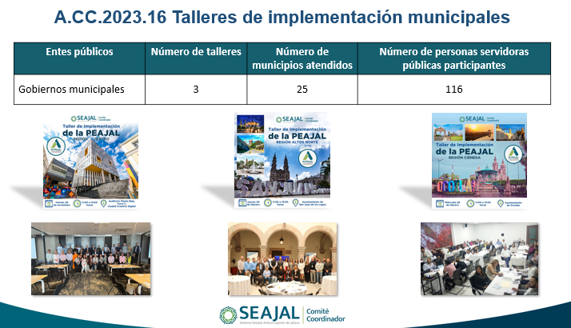
Destacó que, no obstante que anteriormente no se había podido atender la región Altos Norte, se encontró una buena fórmula de realización, mediante la cual el personal de la Secretaría Ejecutiva, así como integrantes del Comité de Participación Social, han asistido y han promovido la implementación de la Política Estatal Anticorrupción de Jalisco en los municipios de la citada región.

De igual manera, el Secretario Técnico informó que se continúa trabajando en los acuerdos A.CC.2024.11 (Acciones derivadas del Proyecto Estratégico “Incidencia Estratégica en la agenda anticorrupción de Jalisco”) y A.CC.2024.15 (Instalación de Grupos de Trabajo conforme a lo establecido en el Apartado 3.4 “Combatir la Impunidad” del Programa de Trabajo Anual 2024 del Comité Coordinador). De este último acuerdo consideró pertinente informar que se está proponiendo como una de las acciones del Programa de Trabajo Anual 2025 de este Comité Coordinador.

Por su parte el Presidente consultó si existe algún comentario al respecto al seguimiento de los acuerdos, al no haber ningún comentario, solicitó al Secretario Técnico continuar con el siguiente punto del Orden del día.

- Presentación y, en su caso, aprobación del Programa de Trabajo Anual 2025 del Comité Coordinador.

Tomando en consideración el quinto punto del Orden del día, el Secretario Técnico indicó que con fundamento en el Artículo 107 Ter de la Constitución Política del Estado de Jalisco, y conforme a lo establecido en los artículos 7, 8 y 31 de la Ley del Sistema Anticorrupción del Estado de Jalisco, que establecen la facultad del Comité Coordinador para la elaboración de su Programa de Trabajo Anual, así como las facultades de la Comisión Ejecutiva, se desarrolló el proceso correspondiente con la participación de las siete instancias que integran el Comité Coordinador.

Se mostró en pantalla la estructura de la propuesta del Programa de Trabajo Anual 2025, misma que comprende 5 apartados.

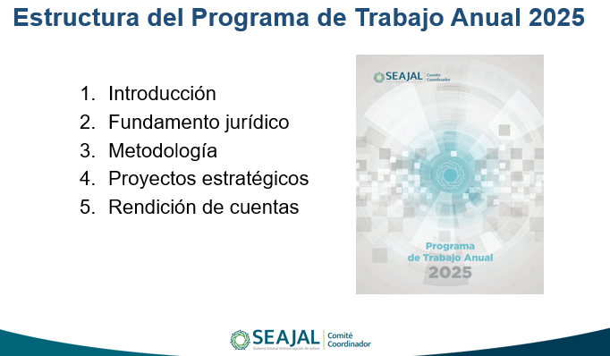

Destacó que para este año se utilizó la metodología de Adopción, Adaptación y Alineación, con la cual el Comité Coordinador identificó aquellas líneas de acción que están en su ámbito de competencia, para su instrumentación mediante el Programa de Trabajo Anual 2025.

Resultado de ello, informó que dicho Programa, para este año 2025, cuenta con 4 proyectos estratégicos y 19 acciones, agrupadas en los cuatro ejes de la Política Estatal Anticorrupción de Jalisco.

1. Promover la integridad y ética pública.
2. Impulsar la participación pública.
3. Disminuir la arbitrariedad en la Gestión Pública, y
4. Combatir la impunidad.

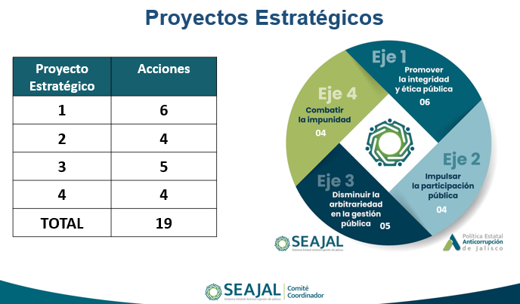

Derivado de lo anterior, el Secretario Técnico presentó de manera breve, las acciones a seguir por proyecto estratégico y los describió de la siguiente manera:

El primer proyecto estratégico, Promover la integridad y ética pública, integra SEIS acciones:

- Aprobación de la propuesta de compromisos por la Política Estatal Anticorrupción de Jalisco
- Participación en la Asamblea 2025 del Sistema Nacional Anticorrupción
- Celebración del Congreso Internacional “Integridad Pública y Combate a la Corrupción
- Oferta de cursos para Aula Virtual Anticorrupción
- Desarrollo de acciones para el fortalecimiento de Capacidades de las personas que participen como Testigos Sociales en los procesos de contrataciones públicas
- Actualización del catálogo de oferta formativa en materia anticorrupción y promoción de la integridad pública

El segundo proyecto estratégico, Impulsar la participación pública, integra CUATRO acciones:
- Aprobación de los indicadores asociados a los objetivos específicos de la Política Estatal Anticorrupción de Jalisco
- Aprobación del Sistema Informático de Seguimiento y Evaluación de la Política Estatal Anticorrupción de Jalisco con la integración de los indicadores de la PEAJAL
- Aprobación del Programa Anual de Evaluación de la PEAJAL y los Programas Marco de Implementación
- Análisis de los resultados de Jalisco en los indicadores de la Política Nacional Anticorrupción

El tercer proyecto estratégico, Disminuir la arbitrariedad en la gestión pública, integra CINCO acciones:
- Promover la instalación del Sistema Estatal de Fiscalización del Sistema Estatal Anticorrupción de Jalisco
- Desarrollo de la Metodología para la implementación del Modelo para la Gestión de Riesgos de Corrupción en los entes públicos estatales y municipales de Jalisco
- Propuesta de reforma a la Ley de Compras Gubernamentales, Enajenaciones y Contratación de Servicios del Estado de Jalisco y sus Municipios
- Aprobación de la estrategia para el desarrollo de un catálogo estatal único sobre programas sociales, reglas de operación y padrón de beneficiarios
- Impulso a los principios del Gobierno Abierto y las Contrataciones abiertas en los entes públicos de Jalisco

El cuarto proyecto estratégico, Combatir la impunidad, integra CUATRO acciones:
- Instalación, definición de agenda y desarrollo de sesiones de los grupos de trabajo para la activación de las líneas de acción del Eje 4 “Combatir la Impunidad” de la PEAJAL (A.CC.2024.15).
- Aprobación de la estrategia y/o acciones para promover con los entes públicos de Jalisco la publicación de la información de los sistemas de la PDN que se encuentran en funcionamiento.
- Aprobación de herramienta tecnológica para la explotación de los datos contenidos en los sistemas que integran la Plataforma Digital Nacional del Sistema Nacional Anticorrupción para la prevención y detección de faltas administrativas.
- Aprobación de propuesta de mecanismo de coordinación en gestión documental sobre presuntos delitos por hechos de corrupción y los procedimientos de responsabilidad administrativa sobre faltas administrativas graves coordinado entre la Fiscalía Especializada en Combate a la Corrupción, Tribunal de Justicia Administrativa y Consejo de la Judicatura.

En suma el Secretario Técnico manifestó, que el Programa de Trabajo Anual 2025 representa la articulación de esfuerzos del Comité Coordinador con la finalidad de fortalecer los trabajos de implementación de la PEAJAL en los entes públicos de Jalisco. Precisó que los cuatro proyectos estratégicos activan un total de 44 líneas de acción, de las cuales 52% corresponden al eje 4; 27% corresponden al eje 3; 16% corresponden al eje 1; y 5% corresponden al eje 2.

Expuesto el punto, el Presidente externó un agradecimiento a todos los integrantes del Comité Coordinador, así como a sus enlaces, con quienes se trabajó el Programa de Trabajo Anual durante varias semanas. Precisó que, si bien es un menor número de proyectos a diferencia de años pasados, son de mayor incidencia. A manera de ejempli, informó que en días pasados el Comité de Participación Social, participó con el poder Ejecutivo y con los colectivos de personas desaparecidas en el proceso de evaluación de las personas candidatas propuestas para ocupar el cargo de director del Instituto Jalisciense de Ciencias Forenses, y de la Comisión Ejecutiva Estatal de Atención a Víctimas, y que derivado de ello se constató la importancia de generar un mecanismo de coordinación y gestión documental sobre presuntos delitos por hechos de corrupción, ya que en la metodología que con la que se cuenta solo se pide el acta de no sanción administrativa que expide la Contraloría del Estado, pero quedó pendiente pedir constancias de no sanción en los demás entes jurisdiccionales. En ese tenor, resaltó la presencia del Mtro. José Luis Álvarez Pulido, Presidente del Consejo de la Judicatura del Estado de Jalisco. Acto seguido consultó si habría algún comentario al respecto, al no haberlo, solicitó al Secretario Técnico dar lectura a la propuesta de acuerdo y registrar el sentido del voto de manera nominal:

A.CC.2025.3

Se aprueba el Programa de Trabajo Anual 2025 del Comité Coordinador, y se instruye al Secretario Técnico para que lleve a cabo las gestiones necesarias, coordine el desarrollo de los trámites administrativos, y suscriba los instrumentos jurídicos requeridos para el adecuado desarrollo de los proyectos estratégicos y acciones contenidos en el citado programa, conforme a la normatividad aplicable.

- Mtro. Pedro Vicente Viveros Reyes, a favor.
- Dr. Jorge Alejandro Ortiz Ramírez, a favor.
- Mtro. Gerardo Ignacio de la Cruz Tovar, a favor.
- Lic. María Teresa Brito Serrano, a favor.
- Mtro. José Luis Álvarez Pulido, a favor.

En consecuencia, el acuerdo referido fue aprobado por unanimidad de las personas integrantes del Comité Coordinador que se encontraban presentes, en votación nominal, y se continuó con el siguiente punto del Orden del día.

- Presentación y, en su caso, aprobación del acuerdo mediante el cual se faculta al Presidente del Comité Coordinador del Sistema Estatal Anticorrupción de Jalisco, para emitir su voto en la Sesión Ordinaria 2025 del Sistema Nacional Anticorrupción.

Por lo que ve al sexto punto del Orden del día el Secretario Técnico señaló que, derivado de la programación para la celebración de la Sesión Ordinaria 2025 del Sistema Nacional Anticorrupción, que se llevará a cabo el jueves 27 de marzo de 2025, y que implica la participación activa de las personas que presiden los Sistemas Locales Anticorrupción en las entidades federativas de nuestro país, es necesario que este Comité Coordinador delegue al Mtro. Pedro Vicente Viveros Reyes, la facultad de votar en nombre del Sistema Estatal Anticorrupción de Jalisco.

El correspondiente proyecto de acuerdo fue puesto a disposición, y el mismo contiene los antecedentes, las consideraciones y el fundamento jurídico. Precisó que se sigue una fórmula que el año pasado el Dr. Jorge Alejandro Ortiz puso sobre la mesa del Comité Coordinador, que es delegar precisamente la confianza para que el presidente vote a favor, en contra, o se abstenga, según lo que considere y a partir de la información que en ese momento se tenga.

El Presidente agradeció al Secretario Técnico y puntualizó que, en la media de lo posible y conforme se tenga mayor información del orden del día y de los puntos que se vayan a considerar, se compartirá a las personas integrantes del Comité Coordinador para tomar en cuenta sus opiniones respecto del sentido de los votos que se deban emitir durante el desarrollo de la asamblea. Consultó si había comentarios u observaciones al respecto; al no haberlos, solicitó al Secretario Técnico registrar el sentido del voto de manera nominal.

A.CC.2025.4
Con fundamento en el artículo 19 de los Lineamientos que regulan las sesiones del Sistema Nacional Anticorrupción, el Comité Coordinador del Sistema Estatal Anticorrupción de Jalisco aprueba el acuerdo mediante el cual se faculta al Presidente, el Mtro. Pedro Vicente Viveros Reyes, de conformidad a lo dispuesto por el artículo 11.1, fracción II, de la Ley del Sistema Anticorrupción del Estado de Jalisco, para que en representación de este Órgano Colegiado tome conocimiento de los puntos que integren el Orden del Día de la Sesión Ordinaria 2025 del Sistema Nacional Anticorrupción, y que pueda emitir su voto a favor, en contra o abstenerse de votar, según su consideración, en los puntos que así lo requieran.

- Mtro. Pedro Vicente Viveros Reyes, a favor.
- Dr. Jorge Alejandro Ortiz Ramírez, a favor.
- Mtro. Gerardo Ignacio de la Cruz Tovar, a favor.
- Lic. María Teresa Brito Serrano, a favor.
- Mtro. José Luis Álvarez Pulido, a favor.

En consecuencia, el acuerdo referido fue aprobado por unanimidad de las personas integrantes del Comité Coordinador que se encontraban presentes, en votación nominal, y se continuó con el siguiente punto del Orden del día.

- Presentación, para conocimiento, del Catálogo de Fuentes de Financiamiento, actividad que forma parte del Programa de Trabajo Anual 2024 del Comité Coordinador.

En este punto del Orden del día, el Secretario Técnico señaló que el Catálogo sobre fuentes de financiamiento para el desarrollo de proyectos anticorrupción es una actividad que forma parte del Programa de Trabajo Anual 2024 del Comité Coordinador, y que además activa la línea de acción 37.2.1 del Programa Marco de Implementación “Impulsar la participación pública”. Este catálogo busca concentrar fuentes de financiamiento que actualmente se encuentren disponibles, ya sea en el contexto internacional o nacional, que representan alternativas para el acceso a préstamos o subvenciones que puedan ser utilizados para desarrollar proyectos anticorrupción en México.

De manera alusiva se presentó en pantalla algunos de los proyectos que han sido apoyados con las fuentes de financiamiento identificadas en el documento. Propuso que el documento se publique en el portal web del SEAJAL con la finalidad de que los entes públicos, instancias académicas y organizaciones civiles puedan consultarlo.

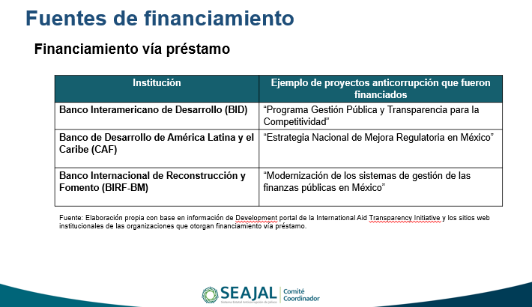

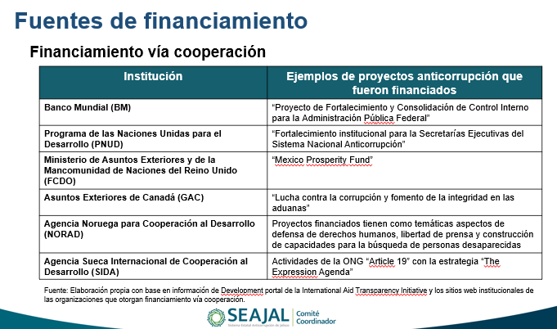

Expuesto el punto, el Presidente consultó si habría alguna observación o comentario al respecto. Por su parte el Dr. Jorge Alejandro Ortiz Ramírez, Auditor del Estado, mencionó que es importante señalar que únicamente se está transmitiendo la información y que por ningún motivo se considere que el Comité Coordinador es un aval o un promotor con beneficio, sobre todo en lo que tiene que ver con deuda.
Acto seguido, el Presidente solicitó al Secretario Técnico continuar con el siguiente punto del Orden del día.

- Presentación y, en su caso, aprobación del Calendario de Sesiones 2025 del Comité Coordinador.

En el uso de la voz el Secretario Técnico manifestó que, a fin de tener fechas ciertas y determinadas para la celebración de las Sesiones Ordinarias de este órgano colegiado, se preparó y sometió a consideración de los integrantes presentes del Comité Coordinador el siguiente calendario:

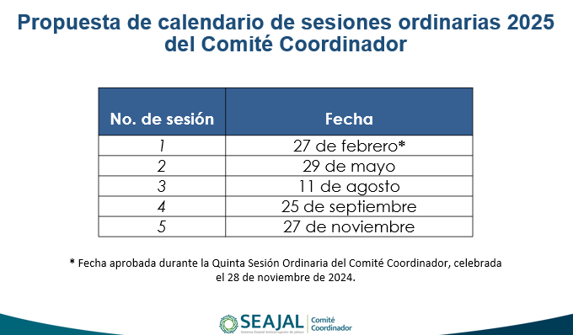

El presidente consultó si había comentarios u observaciones al respecto; al no haberlos, solicitó al Secretario Técnico registrar el sentido del voto de manera económica.

En el uso de la voz, el Secretario Técnico solicitó a las personas integrantes del Comité Coordinador que se encontraban presentes, manifestar si estaban a favor levantando su mano, quedando aprobado por unanimidad, en votación económica, el siguiente acuerdo:

A.CC.2025.5
Se aprueba el Calendario de Sesiones Ordinarias 2025 del Comité Coordinador.

Se continuó con el siguiente punto del Orden del día.

- Asuntos Generales

En el desarrollo de este punto, el Secretario Técnico hizo del conocimiento que el 12 de febrero del presente año se recibió una solicitud de apoyo de la Contraloría del Estado, para participar en el desarrollo de las Mesas de Gobernanza Interinstitucional “Hacia la construcción de la Reforma de Transparencia del Estado de Jalisco”.
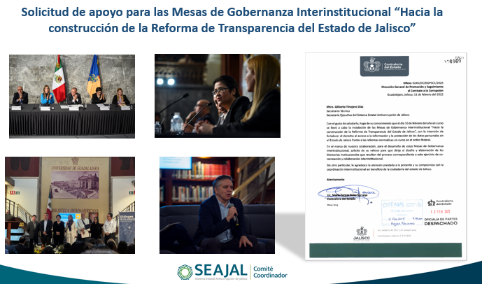

Por su parte la Lic. María Teresa Brito Serrano, Contralora del Estado, agradeció el apoyo y subrayó que, en una dinámica similar de foros, se fue hilvanando y construyendo lo que hoy es el Sistema Anticorrupción. Agregó que en ese ejercicio, realizado en 2017, el Mtro. Gilberto Tinajero Díaz levantó las memorias de los trabajos de la Comisión Interinstitucional para la Implementación del Sistema Anticorrupción del Estado de Jalisco. Por lo anterior, en el desarrollo de los diálogos por la transparencia, para el tema de la reforma a esta normativa, se llevará cuenta del desarrollo de los mismos, el número de asistentes, así como las propuestas derivadas de este ejercicio de gobernanza; de manera que el documento resultante servirá de insumo para que el Sr. Gobernador, en su momento y de acuerdo a sus atribuciones, elabore la lista de reformas a las normativas que corresponda, en consonancia con los modelos de gobernanza.

El Presidente añadió que es un gusto y un honor que la Secretaría Ejecutiva participe en este trascendente proceso, en el que se están involucrando distintos actores como lo son la Contraloría del Estado, la Secretaría de Planeación y Participación Ciudadana, la Secretaría Ejecutiva y el Comité de Participación Social, a partir de diversos foros tanto locales como regionales con la academia, sociedad civil, y con las personas interesadas en la materia, para poder hacer una recopilación de propuestas que se presenten en ese tenor al Sr. Gobernador y a su equipo, quienes a su vez, de acuerdo a sus atribuciones, podrán presentar al Congreso del Estado una iniciativa de reforma local, armonizada con la normativa nacional.

- Acuerdos

El Comité Coordinador, en su Primera Sesión Ordinaria de 2025, emitió los siguientes acuerdos:

A.CC.2025.1
Se aprueba el Orden del día de la Sesión Ordinaria de fecha 27 de febrero de 2025.

A.CC.2025.2
Se aprueba el Acta de la Sesión Ordinaria celebrada el 28 de noviembre de 2024.

A.CC.2025.3
Se aprueba el Programa de Trabajo Anual 2025 del Comité Coordinador, y se instruye al Secretario Técnico para que lleve a cabo las gestiones necesarias, coordine el desarrollo de los trámites administrativos, y suscriba los instrumentos jurídicos requeridos para el adecuado desarrollo de los proyectos estratégicos y acciones contenidos en el citado programa, conforme a la normatividad aplicable.

A.CC.2025.4
Con fundamento en el artículo 19 de los Lineamientos que regulan las sesiones del Sistema Nacional Anticorrupción, el Comité Coordinador del Sistema Estatal Anticorrupción de Jalisco aprueba el acuerdo mediante el cual se faculta al Presidente, el Mtro. Pedro Vicente Viveros Reyes, de conformidad a lo dispuesto por el artículo 11.1, fracción II, de la Ley del Sistema Anticorrupción del Estado de Jalisco, para que en representación de este Órgano Colegiado tome conocimiento de los puntos que integren el Orden del Día de la Sesión Ordinaria 2025 del Sistema Nacional Anticorrupción, y que pueda emitir su voto a favor, en contra o abstenerse de votar, según su consideración, en los puntos que así lo requieran.

A.CC.2025.5
Se aprueba el Calendario de Sesiones Ordinarias 2025 del Comité Coordinador.

- Clausura de la sesión

Agotados los puntos del Orden del día, y no habiendo más asuntos que tratar, el Presidente dio por clausurada la Primera Sesión Ordinaria del Comité Coordinador, siendo las 16:43 horas del jueves 27 de febrero de 2025.

Comité Coordinador del Sistema Estatal Anticorrupción de Jalisco
Pedro Vicente Viveros Reyes
Presidente del Comité Coordinador
en representación del Comité de Participación Social

Jorge Alejandro Ortiz Ramírez  Auditor Superior del Estado de Jalisco |  |  |  | Gerardo Ignacio de la Cruz Tovar  Fiscal Especializado en Combate a la Corrupción
María Teresa Brito Serrano  Contralora del Estado de Jalisco |  |  |  | José Luis Álvarez Pulido,  Presidente del Consejo de la Judicatura del Estado de Jalisco.

Secretario Técnico del Comité Coordinador

Gilberto Tinajero Díaz
Secretario Técnico de la Secretaría Ejecutiva
del Sistema Estatal Anticorrupción de Jalisco

La presente hoja de firmas corresponde al Acta de la Primera Sesión Ordinaria del Comité Coordinador del Sistema Estatal Anticorrupción de Jalisco, celebrada el 27 de febrero de 2025, que obra en 15 fojas, incluyendo la presente.

